WIPO/GRTKF/IC/47/17
الأصل: بالإنكليزية
التاريخ: 17 مايو 2023

اللجنة الحكومية الدولية المعنية بالملكية الفكرية والموارد الوراثية والمعارف التقليدية والفولكلور

الدورة السابعة والأربعون

جنيف، من 5 إلى 9 مايو 2023

توصية مشتركة بشأن استخدام قواعد البيانات لأغراض الحماية الدفاعية للموارد الوراثية والمعارف التقليدية المرتبطة بها
وثيقة قدمتها وفود اليابان وجمهورية كوريا والولايات المتحدة الأمريكية
- تلقى المكتب الدولي للمنظمة العالمية للملكية الفكرية (الويبو)، في 16 مايو 2023، طلبا من البعثة الدائمة لليابان لدى المنظمات الدولية في جنيف، باسم وفود اليابان وجمهورية كوريا والولايات المتحدة الأمريكية، التمست فيه أن تقدِّم مجددا "التوصية المشتركة بشأن استخدام قواعد البيانات لأغراض الحماية الدفاعية للموارد الوراثية والمعارف التقليدية المرتبطة بها"، كما جاءت في الوثيقة WIPO/GRTKF/IC/46/12، بالصيغة المعدلة، إلى اللجنة الحكومية الدولية المعنية بالملكية الفكرية والموارد الوراثية والمعارف التقليدية والفولكلور (لجنة المعارف) كي تناقشها في دورتها السابعة والأربعين.
- واستجابة لذلك الطلب، يحتوي مرفق هذه الوثيقة على الاقتراح المذكور.
- إن اللجنة مدعوة إلى الإحاطة علما بالاقتراح الوارد في مرفق هذه الوثيقة والنظر فيه.
[يلي ذلك المرفق]

توصية مشتركة بشأن استخدام قواعد البيانات لأغراض الحماية الدفاعية للموارد الوراثية والمعارف التقليدية المرتبطة بها
إن اللجنة الحكومية الدولية المعنية بالملكية الفكرية والموارد الوراثية والمعارف التقليدية والفولكلور والجمعية العامة للمنظمة العالمية للملكية الفكرية،
إذ تنظران إلى قرار الدورة الخامسة والخمسين للجمعية العامة للويبو بعقد مؤتمر دبلوماسي لإبرام صك قانوني دولي بشأن الملكية الفكرية والموارد الوراثية والمعارف التقليدية المرتبطة بالموارد الوراثية، استناداً إلى الوثيقة WIPO/GRTKF/IC/43/5 إضافة إلى أي مساهمات أخرى من الدول الأعضاء؛
إذ تؤكدان مجددا على القيمة الاقتصادية والعلمية والتجارية الكبيرة للموارد الوراثية والمعارف التقليدية المرتبطة بها؛
وإذ تقرّان بالمساهمة الكبيرة لنظام البراءات في البحث العلمي والتطوير العلمي والابتكار والتنمية الاقتصادية؛
وإذ تعترفان بالتكامل بين نظام البراءات واتفاقية التنوع البيولوجي؛
وإذ تشددان على ضرورة أن تمنع الدول الأعضاء منح البراءات عن خطأ لحماية الاختراعات المتعلقة بالموارد الوراثية والمعارف التقليدية المرتبطة بها؛
توصيان بأن تنظر كل دولة عضو والمكتب الدولي للويبو في الأخذ بهذه التوصية التي اعتمدتها اللجنة الحكومية الدولية المعنية بالملكية الفكرية والموارد الوراثية والمعارف التقليدية والفولكلور كمبادئ توجيهية لإنشاء قواعد البيانات وتحسينها واستخدامها لأغراض الحماية الدفاعية للموارد الوراثية والمعارف التقليدية المرتبطة بها.

أولا. مقدمة
- إن مسألة منح البراءات عن خطأ اعتُبرت قضيةً مهمةً في المناقشات الدائرة في الويبو ومنظمة التجارة العالمية.
- ويمكن معالجة مسألة منح البراءات عن خطأ معالجة فعالة عبر تحسين قواعد البيانات لتخزين الموارد الوراثية والمعارف التقليدية غير السرية المرتبطة بها التي تستخدم في البحث في حالة التقنية الصناعية السابقة، وأيضا عبر استخدام بعض الأنظمة المؤسسية القائمة بفعالية أكبر مثل أنظمة توفير المعلومات ونظام الإبطال القضائي.
- ومن شأن إتاحة نظام يمكّن من البحث بنقرة واحدة في قواعد البيانات أن يساعد الفاحصين على البحث بفعالية أكبر في حالة التقنية الصناعية السابقة المتعلقة بالموارد الوراثية والمعارف التقليدية المرتبطة بها مع تفادي نفاذ الغير بطريقة غير مشروعة إلى محتوياتها أو الاستفادة منها.

ثانيا. بنية نظام البحث بنقرة واحدة في قواعد البيانات
- ينبغي لكل دولة عضو مشاركة، كما سيأتي وصفه في الشكل 1 أدناه، أن تمتلك وتدير قواعد بيانات يمكن البحث فيها بموجب النظام المقترح. وستتألف قاعدة البيانات من موقع بوابة الويبو وقواعد بيانات الدول الأعضاء المتصلة بتلك البوابة. وقد تقدم الويبو المساعدة التقنية للدول الأعضاء غير القادرة على تطوير قواعد البيانات القابلة للبحث.
- وستعمل كل دولة عضو مشاركة، عندما ترى ذلك ضروريا، على جمع المعلومات عن الموارد الوراثية والمعارف التقليدية غير السرية المرتبطة بها داخل أراضيها وتخزينها في قاعدة بياناتها/قواعد بياناتها (سواء كانت مقتبسة من قاعدة بيانات موجودة أو مستحدثة). وسيمكّن تكليف كل دولة عضو بمسؤولية إنشاء قواعد بيانات وطنية من أن تراعي كل دولة عضو مختلف المسائل الحساسة كاعتبارات القانون العرفي، وتحديد الأطراف المعنية المهتمة واستعدادها لتقديم المعلومات وما يتعلق بذلك من شروط، والتنسيق بين الأطراف المهتمة المتعددة التي تطالب بالحق في الموارد الوراثية المشتركة. و/أو المعارف التقليدية غير السرية المرتبطة بالموارد الوراثية. وعند تطوير قواعد البيانات الوطنية، ينبغي للدول الأعضاء أن تتشاور مع أصحاب المصالح من الشعوب الأصلية، مثل الشعوب الأصلية والمجتمعات المحلية، المعنية في الإقليم قبل أن تضع في قواعد البيانات المعارف التقليدية الأصلية والموارد الوراثية من أراضي القبائل.
- وفيما يخص شكل قاعدة البيانات، فينبغي على الويبو تصميم شكل أساسي لتسجيل البيانات داخل قاعدة البيانات، علما بأن النسق أو الشكل المسموح به لحالة التقنية الصناعية السابقة (كتابي/شفهي مثلا) قد يختلف حسب القانون الوطني للبراءات وممارساته. فعلى سبيل المثال، يتعين أن تحتوي المعلومات المدخلة في قاعدة البيانات على اسم المورد الوراثي ووصف مختصر له و/أو المعارف التقليدية غير السرية المرتبطة بالموارد الوراثية، ورقم رمزي لتحديده. وأما بالنسبة للموارد الوراثية والمعارف التقليدية غير السرية المرتبطة بالموارد الوراثية المدرجة في أحد المنشورات، في كتاب أو مجلة مثلا، فينبغي أيضا إدراج البيانات الببليوغرافية في قاعدة البيانات. ويمكن أن يشمل عمل اللجنة في المستقبل تطوير نسق أو شكل موحّد ومتبادل لأغراض المعلومات الواردة في قاعدة البيانات.
- وينبغي أن تُوفر، في قواعد بيانات كل دولة من الدول الأعضاء المشاركة، وظيفة بسيطة للبحث في النصوص. ويمكن تقديم المساعدة التقنية إلى البلدان غير القادرة على استحداث برامج بحث من هذا القبيل. فيمكن، على سبيل المثال، أن تقدم الويبو مساعدة تقنية في شكل برنامج مشترك للبحث.
- وسيُجهّز موقع بوابة الويبو بوظيفتين أساسيتين اثنتين هما: "1" وظيفة تمكّن الفاحص من النفاذ مباشرةً إلى قواعد بيانات الدول الأعضاء المشاركة، "2" ووظيفة تمكّن الفاحص من استخراج بيانات من القواعد التي ينفذ إليها.
- ويمكن للفاحص، بمجرّد النفاذ إلى موقع بوابة الويبو وإدخال معادلة البحث، الحصول على نتائج من قواعد بيانات جميع الدول الأعضاء المشاركة (انظر الشكل 2). ويمكن استخدام نتائج البحث كحالة صناعية سابقة لفحص طلب براءة، ممّا يسهّل على الفاحص البتّ في مدى افتقار موضوع طلب البراءة المعني إلى عنصر الجدة. وحيث إنّه لا يُطلب من الفاحص سوى الإشارة إلى المعلومات اللازمة الواردة في قاعدة البيانات عند رفضه للطلب قيد الفحص، فإنّ خطر تسرّب المعلومات سيكون ضئيلا للغاية.
- وعلى الرغم من اختلاف اللغات المستخدمة في قواعد البيانات، فإنّ ثمة حلولا لتسوية مشكلة الحاجز اللغوي. فيمكن (وينبغي)، مثلا، ترجمة اسم كل مورد وراثي موجود في إحدى قواعد البيانات، فضلا عن وصفه المختصر، إلى اللغة الإنكليزية وتسجيل تلك الترجمة في قاعدة البيانات ككلمات مفتاحية. ومن الحلول الأخرى استحداث مسرد متعدّد اللغات بالمصطلحات التقنية. ويمكن للفاحص، بفضل ذلك المسرد، أن يدخل كلمة بحث مفتاحية بلغة ما ويحصل على ترجمتها آليا إلى لغات متعدّدة، ثمّ يمكنه باستخدام الكلمات المفتاحية المُترجَمة أن يبحث بنقرة واحدة وبلغات متعدّدة في قواعد بيانات الدول الأعضاء المشاركة. ويمكن أيضًا استخدام تكنولوجيا الترجمة الآلية، مثل WIPO Translate المتخصصة في ترجمة وثائق البراءات، للتغلب على حاجز اللغة. وللاستفادة بشكل أفضل من تكنولوجيا الترجمة الآلية، يجب تخزين معلومات اللغة الخاصة بالمحتوى الأصلي في قواعد البيانات.

ثالثا. حماية النفاذ إلى البيانات
- من أجل منع النفاذ غير الملائم/غير المرخص له إلى البيانات عبر موقع بوابة الويبو، ينبغي أن يحتوي موقع بوابة الويبو على عدد من آليات حماية النفاذ إلى البيانات. ولمنع الغير من النفاذ إلى موقع بوابة الويبو ستُتخذ الإجراءات اللازمة كي لا يُسمح النفاذ إلى ذلك الموقع إلاّ من عناوين بروتوكول الإنترنت المُسجّلة. وسيوضع على وجه التحديد نظام للتحقق من صحة عنوانين بروتوكول الإنترنت في موقع بوابة الويبو. ولن يُسمح النفاذ عند ذلك سوى لعناوين بروتوكول الإنترنت المسجّلة (انظر الشكل 1).
- وتملك مكاتب الملكية الفكرية التي تجري عمليات الفحص عناوين محدّدة من عناوين بروتوكول الإنترنت. وعليه يمكننا، بتقييد النفاذ إلى موقع بوابة الويبو وقصره على عناوين محدّدة، حصر مستخدمي الموقع على مكاتب الملكية الفكرية التي سجّلت عناوين بروتوكول الإنترنت الفريدة الخاصة بها لدى الويبو.
- ومن جهة أخرى، صحيح أن أصحاب المصالح يمكن أن يساهموا في منع منح البراءات عن خطأ، وذلك بإجراء بحث في حالة التقنية الصناعية السابقة لمصلحتهم أو لأغراض طلبات البراءات المعنية. وعليه، وقبل النظر مليا في هذه المسألة، لا ينبغي أن تُستبعد كليا إمكانية تقييد نفاذ العموم إلى موقع بوابة الويبو.
- وفيما يتعلق بمنع تسرّب المعلومات، يمكن أيضًا استخدام النهج التالي (نهج من مستويين) لبعض البيانات: "1" يمكن فقط استرداد البيانات الببليوغرافية عند البحث في موقع بوابة الويبو، و"2" يمكن استرداد البيانات المتبقية من قاعدة البيانات بعد الترخيص، على سبيل المثال عن طريق البريد الإلكتروني، حسب الاقتضاء. وقد يكون هذا النهج مفيدًا لمنع جمع البيانات آليًا، على سبيل المثال بواسطة الذكاء الاصطناعي.
- وتجدر الإشارة أيضًا إلى أن استخدام المعلومات الواردة في قاعدة البيانات يقتصر على إجراءات فحص البراءات. ومن أجل منع الاستخدام غير المرخص له لمحتوياتها، سيكون من المفيد إضافة تحذير يشير إلى أن المعلومات الموجودة في قاعدة البيانات ليست بالضرورة للاستخدام العام.

رابعا. تسجيل المعلومات المستشهد بها/المرجعية
- يمكن أن يعثر الفاحص، عند نفاذه إلى موقع بوابة الويبو، على مجموعة وجيهة من المعلومات الخاصة بالموارد الوراثية و/أو المعارف التقليدية غير السرية المرتبطة بها والتي من شأنها أن تمثّل حالة صناعية سابقة أو تساعد على البتّ في أحد طلبات البراءات قيد الفحص. وسيكون من القيّم، في تلك الحالة، أن يوفر موقع بوابة الويبو وظيفة تمكّن الفاحص من إضافة أيّة بيانات تتعلق بذلك الطلب (مثل رقم الطلب) ضمن الرقم الرمزي لأحد الموارد الوراثية و/أو إحدى المعارف التقليدية غير السرية الوجيهة المرتبطة بها. وبالتالي يمكن الربط بين الرقم الرمزي المتصل بأحد الموارد الوراثية و/أو إحدى المعارف التقليدية غير السرية المرتبطة بها وبين رقم طلب براءة وجيه. ويمكن استخدام تلك البيانات الخاصة بطلبات البراءات ذات الصلة بالموارد الوراثية و/أو المعارف التقليدية المرتبطة بها من قبل الأطراف المهتمة لاستكشاف الحالات التي تم فيها إيداع طلبات البراءات المرتبطة بالموارد المعنية لدى مكاتب محدّدة من مكاتب الملكية الفكرية. وقد يُسمح للأطراف المهتمة (مثل الشعوب الأصلية) التي قدمت معلومات عن الموارد الوراثية و/أو المعارف التقليدية غير السرية المرتبطة بالموارد الوراثية المعنية، من خلال إدارة الفحص أو غيرها من الإدارات المختصة، بالنفاذ إلى البيانات المتعلقة بطلبات البراءات الوجيهة.
- ويلاحَظ أنّ أي ترابط بين البيانات الواردة في طلب براءة وبعض الموارد الوراثية و/أو المعارف التقليدية غير السرية المرتبطة بها في إحدى قواعد البيانات ليست له أية دلالة لمعرفة هل الاختراع الذي يتضمنه الطلب قد استوفى أحكام اتفاقية التنوع البيولوجي.

خامسا. التطبيق
- سيعتمد إنشاء قواعد البيانات وتحسينها واستخدامها على توافر الموارد.
- وينبغي أن تتخذ الدول الأعضاء التدابير القانونية أو السياسية أو الإدارية المناسبة والفعالة، حسب الاقتضاء وطبقا للقانون الوطني، من أجل تيسير تطبيق هذه التوصية. وينبغي أن يشمل ذلك توفير إرشادات للفاحصين بشأن استخدام قاعدة البيانات وسرية الوثائق الواردة فيها.

سادسا. العمل المقبل
- إن الدول الأعضاء مدعوة إلى النظر في القضايا الرئيسية التالية ومشاطرة وجهات نظرها وتجاربها:
- بيانات مرتّبة لحفظها في قواعد البيانات (مثل الموارد الوراثية والمعارف التقليدية غير السرية المرتبطة بالموارد الوراثية) بغية إجراء بحث فعال في حالة التقنية الصناعية السابقة؛
- معايير التشغيل البيني بين أنظمة المعلومات في الدول الأعضاء، مثل معايير "1" تنسيقات البيانات (مثل XML، وحقول البيانات، وما إلى ذلك)، و "2" بيانات المحتوى، (مثل التوصيف، والوظيفة، والتصنيف، ونظام التصنيف أو الاسم العلمي للموارد الوراثية، والمعلومات اللغوية، وما إلى ذلك)، و"3" البيانات الوصفية للحقوق (مثل صاحب الحق، والموضوع، وتاريخ التوثيق، وتاريخ الإعلان للعموم، وما إلى ذلك) أو "4" هياكل أنظمة وخدمات المعلومات (على سبيل المثال، واجهات برمجة التطبيقات، وما إلى ذلك)؛
- نسق أو شكل مسموح به لحماية التقنية الصناعية السابقة أو (نسق كتابي أو شفهي مثلا) وفقا للقانون الوطني وممارساته؛
- إمكانيات النفاذ إلى موقع بوابة الويبو (مثل مكاتب الملكية الفكرية وأصحاب المصالح المأذون لهم)
- وقع قواعد البيانات الوطنية على الموارد الوراثية والمعارف التقليدية غير السرية المرتبطة بالموارد الوراثية المحمية بموجب الأعراف القبلية أو قوانين الملكية الفكرية (مثل نفاذ الغير بطريقة غير مشروعة إلى قاعدة بيانات وطنية أو موقع بوابة الويبو)؛
- الإجراء المتّبع لملء قاعدة بيانات وطنية (مثل التشاور مع أصحاب المصالح من الشعوب الأصلية).
- وينبغي أن ينظر المكتب الدولي للويبو في إمكانية استحداث موقع بوابة الويبو دون الإخلال بأيّ مصالح. وبالنظر إلى تعقيد القضايا التقنية والقانونية والتشغيلية المتعلقة بإنشاء لجنة المعارف لقواعد البيانات المتعلقة بالموارد الوراثية والمعارف التقليدية غير السرية وصيانها، ينبغي أن ينشئ فريق العمل، بالتعاون مع المكتب الدولي للويبو، إجراء دراسات الجدوى التي ينبغي أن تشمل، على سبيل المثال لا الحصر، ما يلي:
- الشرط التقني (الشروط التقنية) للترابط الفعال بين موقع بوابة الويبو وقواعد بيانات الدول الأعضاء مع مراعاة القضايا الرئيسية المحددة في الفقرة 21؛
- الجدوى (بما في ذلك الفعالية من حيث التكلفة والاستدامة) لإنشاء قواعد بيانات في الويبو بناءً على البيانات المقدمة طواعية من الدول الأعضاء وربط قواعد البيانات هذه بموقع بوابة الويبو؛
- الأساليب الناجعة والفعالة للبحث في قواعد البيانات عن الموارد الوراثية والمعارف التقليدية غير السرية المرتبطة بالموارد الوراثية، مع مراعاة استخدام التكنولوجيات المتطورة مثل الذكاء الاصطناعي؛
- النظر في تطوير المبادئ التوجيهية المتعلقة بالحماية؛
- استنادا إلى الدراسات المذكورة أعلاه (1) إلى (4) في هذه الفقرة، استحداث نموذج تجريبي لموقع بوابة الويبو ومشروع إرشادات حول استخدام قواعد البيانات وتشغيلها؛
- النظر في المساعدة التقنية للدول الأعضاء حول تطوير قواعد البيانات الوطنية.
- والدول الأعضاء مدعوة أيضا إلى النظر في تطوير نظم المعلومات المتعلقة بالمعارف التقليدية وأشكال التعبير الثقافي التقليدي بمشاركة الشعوب الأصلية والمجتمعات المحلية، ومعالجة القضايا التقنية والقانونية والتشغيلية المتعلقة بنظم المعلومات هذه، مع الإشارة إلى، حسب الاقتضاء، المعلومات الواردة في هذه الوثيقة.

الشكل 1: نبذة عامة عن نظام البحث بنقرة واحدة في قواعد بيانات الدول الأعضاء في الويبو

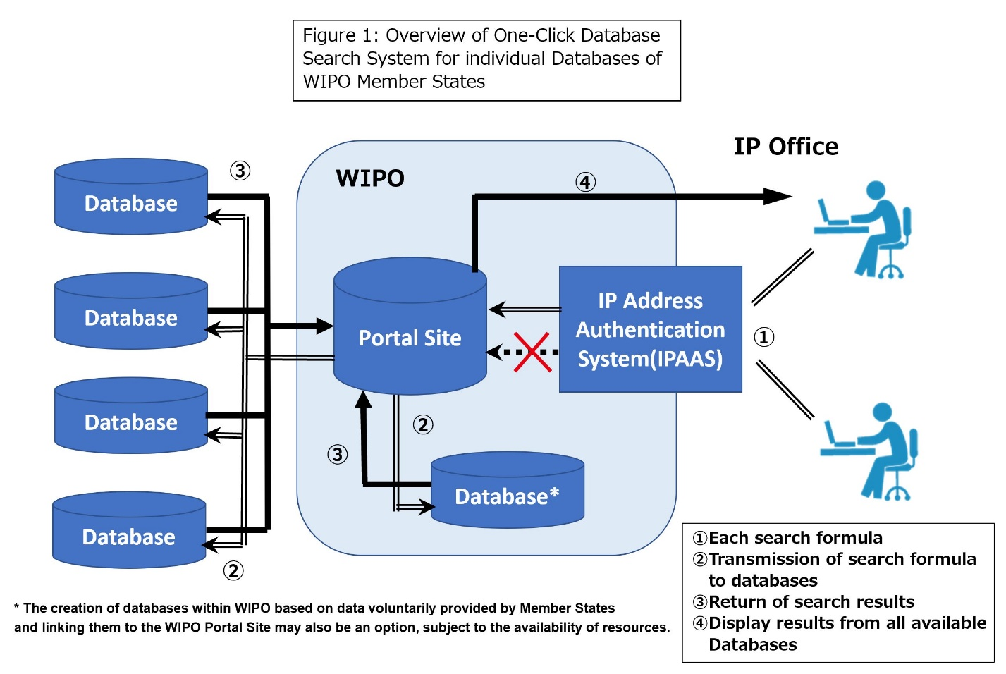

الشكل 2: صورة لشاشة استخراج المعلومات

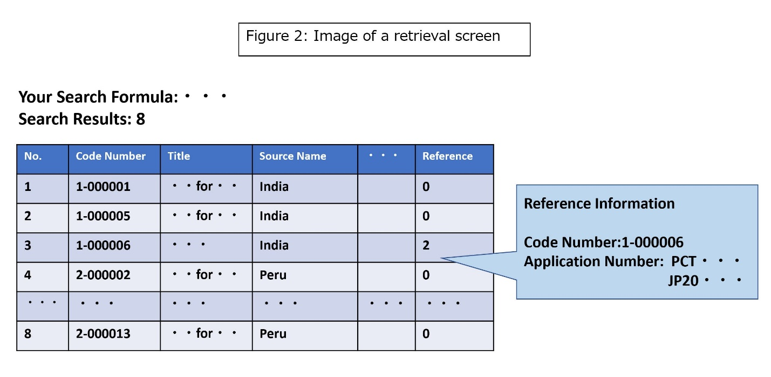

[نهاية المرفق والوثيقة]

على سبيل المثال، استخدم العديد من مكاتب البراءات المكتبة الرقمية للمعارف التقليدية (TKDL) في الهند للمساعدة في منع منح البراءات عن خطأ. https://www.wipo.int/wipo_magazine/en/2011/03/article_0002.html
قد يكون إنشاء قواعد بيانات في الويبو على أساس البيانات المقدمة طوعا من الدول الأعضاء وربطها بموقع بوابة الويبو خيارا، رهنا بتوافر الموارد.

